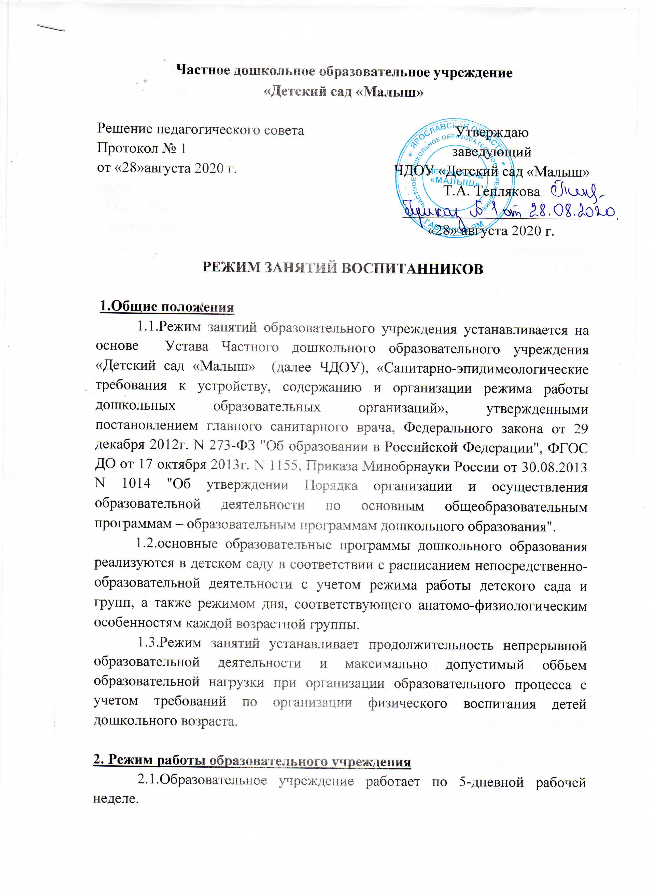
2.2. Образовательное учреждение функционирует в режиме полного дня: с 7.00. до 17.30 (10,5 часов).

3. Режим занятий воспитанников.
3.1.Основная образовательная программа дошкольного образования реализуется в течении всего времени пребывания воспитанника в детском саду.
3.2. Продолжительность непрерывной образовательной деятельности (занятия) составляет не более:
10 мин. для детей раннего возраста - от 1,5 до 3 лет, при организации образовательной деятельности в первую и вторую половину дня – по 8-10 мин. Допускается осуществлять образовательную деятельность на игровой площадке во время прогулки.
- 15 мин. в младшей группе - для детей от трех до четырех лет;
- 20 мин. в средней группе - для детей от четырех до пяти лет;
- 25 мин. в старшей группе – для детей от пяти до шести лет;
- 30 мин. в подготовительной группе – для детей от шести до 7 лет.
3.3. Максимально допустимый объем образовательной нагрузки в первой половине дня не превышает:
в младшей группе – 30 минут
в средней группе – 40 минут
в старшей группе – 45 минут
в подготовительной группе – 1,5 часа.
В середине времени, отведенного на непрерывную образовательную деятельность, проводятся физкультурные минутки. Перерывы между периодами непрерывной образовательной деятельности – не менее 10 минут.
3.4.Образовательная деятельность, требующая повышенной познавательной активности и умственного напряжения детей, организовывается в первой половине дня.
3.5. Образовательная деятельность с детьми старшего дошкольного возраста может осуществляться во второй половине дня после дневного сна. Ее продолжительность не более 25 - 30 минут в день.
В середине непрерывной образовательной деятельности статистического характера проводятся физкультурные минутки.

4. Режим физического воспитания.
4.1.Занятия по физическому развитию в соответствие с основной образовательной программой дошкольного образования для детей в возрасте от 3 до 7 лет организуются не менее 3 раз в неделю (2 занятия в спортивном зале, 1 занятие на воздухе).
4.2. Занятия на воздухе для детей 3 - 7 лет круглогодично организовываются один раз в неделю. Их проводят только при отсутствии у детей медицинских противопоказаний и наличии у детей спортивной одежды, соответствующей погодным условиям.
В теплое время года при благоприятных метеорологических условиях непосредственно образовательная деятельность по физическому развитию организуется на открытом воздухе.
4.3. Продолжительность занятий по физическому развитию в рамках основной образовательной программы дошкольного образования составляет:
- 8-10 мин для детей от 1,6 до 2 лет;
- 10-15 мин. для детей от 2 до 3 лет;
- 15 мин в младшей группе – для детей от 3 до 4 лет;
- 20 мин. в средней группе – для детей от 4до 5 лет;
- 25 мин. в старшей группе – для детей от 5 до 6 лет;
- 30 мин в подготовительной группе – для детей 6-7 лет.
4.4. Объем двигательной активности воспитанников в формах оздоровительно-воспитательной деятельности составляет 6-8 ч. в неделю с учетом психофизических особенностей детей, времени года и режима работы детского сада.

